Міністерство освіти і науки України

Державний університет «Одеська політехніка»

Інститут комп’ютерних систем  
Кафедра інформаційних систем

**КУРСОВА РОБОТА**

з дисципліни «Технології створення програмних продуктів»

за темою

«Venator Online»

Пояснювальна записка до етапів визначення вимог до програмного продукту та планування процесів розробки програмного продукту

Виконали:

студенти 3-го курсу

групи АІ-192

Дремлюк В. С.,

Кукса О. Р.

Перевірив:

Блажко О. А.

Одеса-2021

**Анотація**

В курсовій роботі розглядається процес створення програмного продукту «Venator Online» на етапах визначення вимог до програмного продукту та планування процесів розробки.

Робота виконувалась в команді з декількох учасників:

* Дремлюк Владислав Сергійович;
* Кукса Олексій Русланович.

В робота пов`язана з такою матеріальною потребою споживача як самовираження. Аналіз вказаних потреб визначив інформаційну потребу – бажання грати разом с іншими гравцями в режимі мультиплеер.

При визначені ступеня готовності існуючих програмних продуктів до вирішення інформаційної потреби проаналізовано наступні програмні продукти:

* The Witcher 3: Wild Hunt;
* Assassin’s Creed: Valhalla;
* Red Dead Redemption II;
* Grand Theft Auto V.

Поточну версію пояснювальної записки до результатів роботи розміщено на GitHub-репозиторії за адресою: https://github.com/Daves8/VenatorOnline/

**Перелік скорочень**

ОС – операційна система

ІС – інформаційна система

БД – база даних

СКБД – система керування базами даних

ПЗ – програмне забезпечення

ПП– програмний продукт

UML – уніфікована мова моделювання

ПК – персональний комп’ютер

НПС – неігровий персонаж

**Зміст**

|  |  |
| --- | --- |
|  |  |
| 1 Вимоги до програмного продукту |  |
| 1.1 Визначення потреб споживача |  |
| 1.1.1 Ієрархія потреб споживача |  |
| 1.1.2 Деталізація матеріальної потреби |  |
| 1.2 Бізнес-вимоги до програмного продукту |  |
| 1.2.1 Опис проблеми споживача |  |
| 1.2.1.1 Концептуальний опис проблеми споживача |  |
| 1.2.1.2 Опис цільової групи споживача |  |
| 1.2.1.3 Метричний опис проблеми споживача |  |
| 1.2.2 Мета створення програмного продукту |  |
| 1.2.2.1 Проблемний аналіз існуючих програмних продуктів |  |
| 1.2.2.2 Мета створення програмного продукту |  |
| 1.2.3 Назва програмного продукту |  |
| 1.2.3.1 Гасло програмного продукту |  |
| 1.2.3.2 Логотип програмного продукту |  |
| 1.3 Вимоги користувача до програмного продукту |  |
| 1.3.1 Історія користувача програмного продукту |  |
| 1.3.2 Діаграма прецедентів програмного продукту |  |
| 1.3.3 Сценаріїв використання прецедентів програмного продукту |  |
| 1.4 Функціональні вимоги до програмного продукту |  |
| 1.4.1. Багаторівнева класифікація функціональних вимог |  |
| 1.4.2 Функціональний аналіз існуючих програмних продуктів |  |
| 1.5 Нефункціональні вимоги до програмного продукту |  |
| 1.5.1 Опис зовнішніх інтерфейсів |  |
| 1.5.1.1 Опис інтерфейсів користувача |  |
| 1.5.1.1.1 Опис INPUT-інтерфейсів користувача |  |
| 1.5.1.1.2 Опис OUTPUT-інтерфейсів користувача |  |
| 1.5.1.2 Опис інтерфейсу із зовнішніми пристроями |  |
| 1.5.1.3 Опис програмних інтерфейсів |  |
| 1.5.1.4 Опис інтерфейсів передачі інформації |  |
| 1.5.1.5 Опис атрибутів продуктивності |  |
| 2 Планування процесу розробки програмного продукту |  |
| 2.1 Планування ітерацій розробки програмного продукту |  |
| 2.2 Концептуальний опис архітектури програмного продукту |  |
| 2.3 План розробки програмного продукту |  |
| 2.3.1 Оцінка трудомісткості розробки програмного продукту |  |
| 2.3.2 Визначення дерева робіт з розробки програмного продукту |  |
| 2.3.3 Графік робіт з розробки програмного продукту |  |
| 2.3.3.1 Таблиця з графіком робіт |  |
| 2.3.3.2 Діаграма Ганта |  |
| Висновки до курсової роботи |  |

**1 Вимоги до програмного продукту**

**1.1 Визначення потреб споживача**

* + 1. **Ієрархія потреб споживача**

Відомо, що в теорії маркетингу потреби людини можуть бути представлені у вигляді ієрархії потреб ідей американського психолога Абрахама Маслоу включають рівні:

* фізіологія (вода, їжа, житло, сон);
* безпека (особиста, здоров'я, стабільність),
* приналежність (спілкування, дружба, любов),
* визнання (повага оточуючих, самооцінка),
* самовираження (вдосконалення, персональний розвиток).

На рисунку 1.1 представлено одну ієрархію потреби споживача, яку хотілося б задовольнити, використовуючи майбутній програмний продукт.

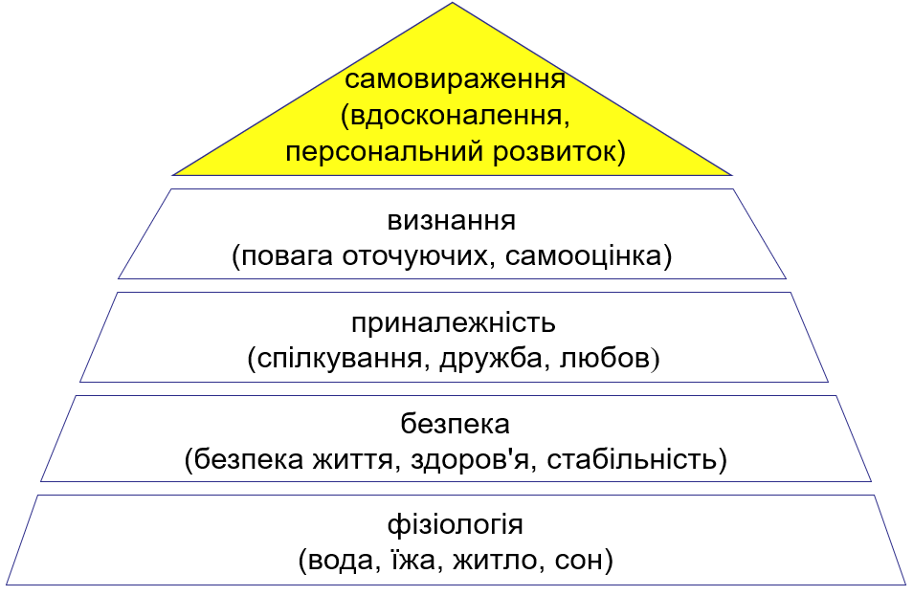

Рис. 1.1 – Приклад ієрархії потреби споживача

1.1.2 Деталізація матеріальної потреби

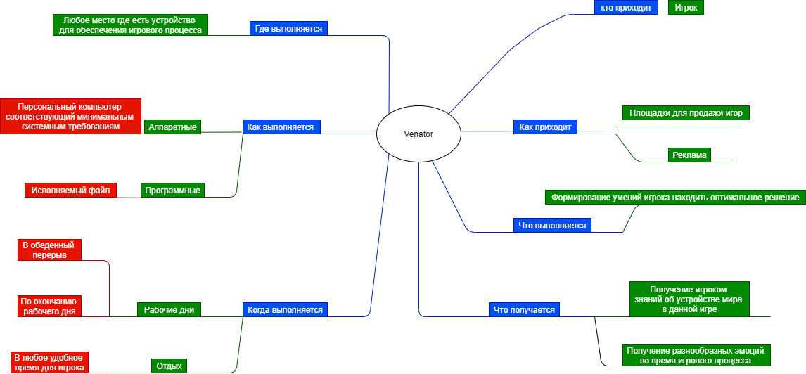

1.2 Бізнес-вимоги до програмного продукту

1.2.1 Опис проблеми споживача

1.2.1.1 Концептуальний опис проблеми споживача

Вимога до інформації, яка не задовольняється для споживача: цінність.

1.2.1.2 Опис цільової групи споживачів

Цільовою групою для програмного продукту є: усі люди, які грають в комп'ютерні ігри в режимі мультиплеер.

1.2.1.3 Метричний опис проблеми споживача

Цінність програмного продукту для споживача зростає з наявністю у грі режиму мультиплеер.

Рівень цінності VL(Value Level) можна визначити як VL=NV/N,

де NV – кількість гравців, які проходять гру в кооперативному режимі;

N – загальна кількість гравців.

Рівень цінності повинен прагнути до 1.

1.2.2 Мета створення програмного продукту

1.2.2.1 Проблемний аналіз існуючих програмних продуктів

|  |  |  |  |  |
| --- | --- | --- | --- | --- |
| № | Назва продукту | Вартість | Ступінь готовності | Примітки |
| 1 | The Witcher 3: Wild Hunt | Платно | 5 | Не повне розуміння сюжетної лінії через непрочитані книги |
| 2 | Assassins Creed: Valhalla | Платно | 5 | Додатково платний визуальний контент |
| 3 | Red Dead Redemption II | Платно | 5 | Уповільнена сюжетна історія |
| 4 | Grand Theft Auto V | Платно | 5 | Часті фізичні баги |

1.2.2.2 Мета створення програмного продукту

Мета: збільшити кількість гравців, що грають в ігри в режимі мультиплеер через підвищення рівня цінності програмного продукту.

1.2.3 Назва програмного продукту

1.2.3.1 Гасло програмного продукту

Назва: Venator Online

1.2.3.2 Логотип програмного продукту



1.3 Вимоги користувача до програмного продукту

1.3.1 Пригодницька історія користувача програмного продукту (за бажанням)

*Коментарі:*

* *наявність опису у довільній формі історії можливої взаємодії користувача з майбутнім ПП;*
* *проблеми користувача та його взаємовідносини з ПП представлено як короткий художній твір зі структурою: зав’язка, кульмінація, розв’язка.*

1.3.2 Історія користувача програмного продукту

1. Гравець запускає гру

2. Гравець підключається до сервера

3. До сервера підключається другий гравець

4. Гравець запускає гру і грає разом з іншим гравцем

5. Гравець може виконати доручення НПС

6. Гравець може напасти на солдатів

7. Гравець може полювати в лісі

8. Гравець може купити нове спорядження

1.3.3 Діаграма прецедентів програмного продукту

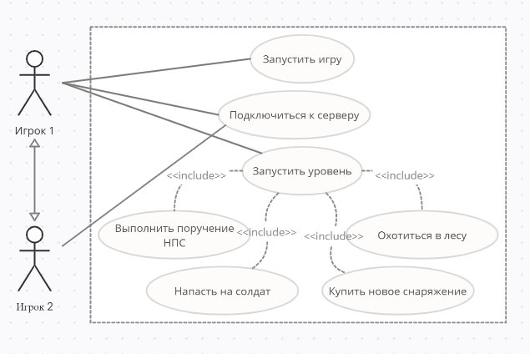

1.3.4 Сценаріїв використання прецедентів програмного продукту

* "Запустити гру":
* –
* Гравець 1
* Гравець 1
* Доступ до меню гри
* 1. Увімкнути комп'ютер
* 2. Запустити виконуваний файл гри засобами ОС"Windows"
* 2.1 Гра не встановлена: необхідно встановити гру
* "Підключитися до сервера"
* Зайти в гру
* Гравець 1
* Гравець 1
* Можливість запустити гру з іншим гравцем
* 1. Вибрати необхідний пункт меню для підключення до сервера
* 2. Ввести дані для підключення до сервера
* 1.1 Сервер не доступний: перевірити з'єднання з Інтернетом і перейти до п. 1
* 1.2 Сервер не доступний: звернутися до розробника для усунення неполадок
* 2.1 Дані які вводяться не коректні: звернутися до адміністратора сервера для отримання коректних даних для входу
* "Запустити рівень"
* Підключитися до сервера
* Гравець 1, Гравець 2
* Гравець 1
* Гра спільно з іншим гравцем
* 1. Вибрати необхідний пункт меню для початку гри
* 2. Зачекати завантаження рівня
* 1.1 гра не доступна, другий гравець не підключений до сервера: перейти до п. 1 прецендента "підключитися до сервера"
* 2.1 рівень не завантажився: перевірити з'єднання з Інтернетом і перейти до п. 1 прецендента "підключитися до сервера"
* 2.2 рівень не завантажився: перевірити відповідність ПК мінімальним системним вимогам для запуску гри і перейти до п. 2 прецендента "Зайти в гру"
* "Виконати доручення НПС"
* Запустити рівень
* Гравець 1
* Гравець 1
* Отримання задоволення від гри
* 1. Підійти до НПС
* 2. Отримати завдання
* 3. Виконати завдання
* Наявність помилок гри, що не дозволяють виконати дію: вийти в меню і перейти до п. 1 прецендента "підключитися до сервера"
* "Полювати в лісі"
* Запустити рівень
* Гравець 1
* Гравець 1
* Отримання задоволення від гри
* 1. Піти в ліс
* 2. Полювати на тварин
* Наявність помилок гри, що не дозволяють виконати дію: вийти в меню і перейти до п. 1 прецендента "підключитися до сервера"
* "Напасти на солдатів"
* Запустити рівень
* Гравець 1
* Гравець 1
* Отримання задоволення від гри
* 1. Підійти до солдатів
* 2. Напасти на солдатів
* Наявність помилок гри, що не дозволяють виконати дію: вийти в меню і перейти до п. 1 прецендента "підключитися до сервера"
* "Купити нове спорядження "
* Запустити рівень
* Гравець 1
* Гравець 1
* Отримання кращого спорядження для полегшення ведення бою
* 1. Підійти до продавця
* 2. Почати діалог
* 3. Вибрати пункт в діалозі для покупки спорядження
* Наявність помилок гри, що не дозволяють виконати дію: вийти в меню і перейти до п. 1 прецендента "підключитися до сервера"

1.4 Функціональні вимоги до програмного продукту

1.4.1. Багаторівнева класифікація функціональних вимог

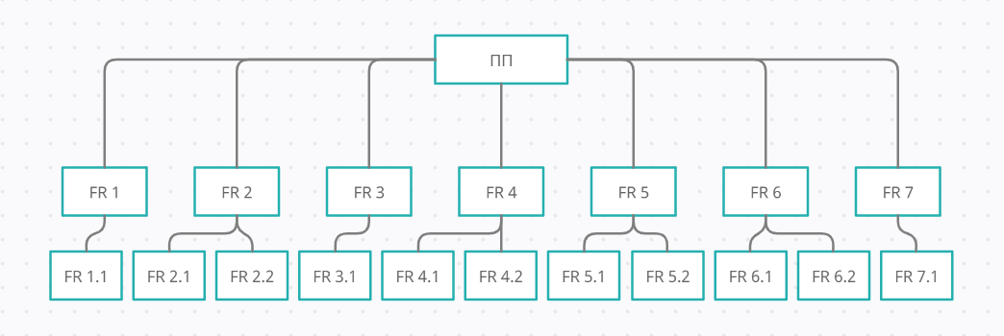

1.4.2 Функціональний аналіз існуючих програмних продуктів

|  |  |  |  |  |
| --- | --- | --- | --- | --- |
| Ідентифікатор функції | ПП 1 (The Witcher 3) | ПП 2 (AC: Valhalla) | ПП 3 (RDR II) | ПП 4 (GTA V) |
| FR 1.1 | + | + | + | + |
| FR 2.1 | - | - | + | + |
| FR 2.2 | - | - | + | + |
| FR 3.1 | - | - | + | + |
| FR 4.1 | + | + | + | + |
| FR 4.2 | + | + | + | + |
| FR 5.1 | + | + | + | + |
| FR 5.2 | + | + | + | + |
| FR 6.1 | + | + | + | + |
| FR 6.2 | + | + | + | + |
| FR 7.1 | + | + | + | + |

1.5 Нефункціональні вимоги до програмного продукту

1.5.1 Опис зовнішніх інтерфейсів

1.5.1.1 Опис інтерфейсів користувача

1.5.1.1.1 Опис INPUT-інтерфейсів користувача

|  |  |  |
| --- | --- | --- |
| Ідентифікатор функції | Засіб INPUT - потоку | Особливості використання |
| FR 1.1 | миша |  |
| FR 2.1 | клавіатура |  |
| FR 2.2 | миша |  |
| FR 3.1 | миша |  |
| FR 4.1 | клавіатура і миша | використання для пересування, руху камери і вибору пункту |
| FR 4.2 | клавіатура і миша | використання для ігрового процесу |
| FR 5.1 | клавіатура і миша | використання для ведення бою |
| FR 5.2 | клавіатура і миша | використання для ведення бою |
| FR 6.1 | клавіатура і миша | використання для ведення бою |
| FR 6.2 | клавіатура і миша | використання для ведення бою |
| FR 7.1 | миша | використання для вибору необхідного пункту діалогу |

1.5.1.1.2 Опис OUTPUT-інтерфейсів користувача

|  |  |  |
| --- | --- | --- |
| Ідентифікатор функції | Засіб OUTPUT - потоку | Особливості використання |
| FR 1.1 | графічний інтерфейс |  |
| FR 2.1 | графічний інтерфейс |  |
| FR 2.2 | графічний інтерфейс |  |
| FR 3.1 | графічний інтерфейс |  |
| FR 4.1 | графічний інтерфейс / звуковий висновок |  |
| FR 4.2 | графічний інтерфейс / звуковий висновок |  |
| FR 5.1 | графічний інтерфейс / звуковий висновок |  |
| FR 5.2 | графічний інтерфейс / звуковий висновок |  |
| FR 6.1 | графічний інтерфейс / звуковий висновок |  |
| FR 6.2 | графічний інтерфейс / звуковий висновок |  |
| FR 7.1 | графічний інтерфейс |  |

1.5.1.2 Опис інтерфейсу із зовнішніми пристроями

Доступ до інтернету: Ethernet / Wi-Fi.

1.5.1.3 Опис програмних інтерфейсів

ОС: Windows 10.

1.5.1.4 Опис інтерфейсів передачі інформації

Для доступу до інтернету: RJ-45

Для виведення зображення: HDMI, VGA, DVI, Display Port

Для виведення звуку: mini-jack 3,5 мм

1.5.1.5 Опис атрибутів продуктивності

|  |  |
| --- | --- |
| Ідентифікатор функції | Максимальний час реакції ПП на дії користувачів, секунди |
| FR 1.1 | 120 |
| FR 2.1 | 10 |
| FR 2.2 | 3 |
| FR 3.1 | 180 |
| FR 4.1 | 1 |
| FR 4.2 | 1 |
| FR 5.1 | 1 |
| FR 5.2 | 0,1 |
| FR 6.1 | 1 |
| FR 6.2 | 0,1 |
| FR 7.1 | 2 |

**2 Планування процесу розробки програмного продукту**

**2.1 Планування ітерацій розробки програмного продукту**

З метою забезпечення вимог таких рекомендацій IEEE-стандарту, як необхідність, корисність при експлуатації, здійсненність функціональних вимог до ПП, визначено функціональні пріоритети, які будуть використані при плануванні ітерацій розробки ПП. Результати представлено в таблиці 2.1

Таблиця 2.1 – приклад опису функцій з наданням унікальних ієрархічних ідентифікаторів

|  |  |
| --- | --- |
| Ідентифікатор функції | Назва функції |
| FR 1 | Запустити гру |
| FR 1.1 | Запустити виконуваний файл гри засобами ОС "Windows" |
| FR 2 | Підключитися до сервера |
| FR 2.1 | Отримання у користувача логіна і пароля для підключення до сервера |
| FR 2.2 | Підключення до сервера |
| FR 3 | Запустити рівень |
| Fr 3.1 | Запустити сцену з можливістю грати разом двом гравцям |
| FR 4 | Виконати доручення НПС |
| FR 4.1 | При підході гравця до НПС почати діалог і вказати в UI необхідні дії для проходження завдання |
| FR 4.2 | Перевірити послідовність дій гравця на відповідність виконуваного завдання |
| FR 5 | Полювати в лісі |
| FR 5.1 | Напад тварин на гравця при наближенні до нього |
| FR 5.2 | Отримання / нанесення шкоди від гравця / гравцеві |
| FR 6 | Напасти на солдатів |
| FR 6.1 | При нападі гравця на солдатів, напасти солдатам у відповідь |
| FR 6.2 | Отримання / нанесення шкоди від гравця / гравцеві |
| FR 7 | Купити нове спорядження |
| FR 7.1 | Видалення з інвентарю гравця ігрову валюту і додавання відповідного спорядження |

2.2 Концептуальний опис архітектури програмного продукту

Архітектурний тип ПП: Rich Client Application (RCA).

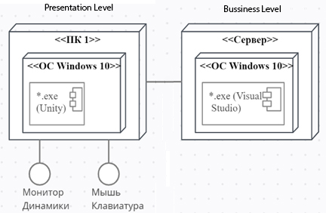

2.3 План розробки програмного продукту

2.3.1 Оцінка трудомісткості розробки програмного продукту

Тип актора 1 (Игрок 1) – сложный

Тип актора 2 (Игрок 2) – сложный

Весовой показатель (A): 2 * 3 = 6

Типы прецендентов:

* 1. Запустить игру – простой
* 2. Подключиться к серверу – простой
* 3. Запустить уровень – простой
* 4. Выполнить поручение НПС – средний
* 5. Охотиться в лесу – сложный
* 6. Напасть на солдат – сложный
* 7. Купить новое снаряжение – средний

Весовой показатель (простой): 3 * 5 = 15

Весовой показатель (средний): 2 * 10 = 20

Весовой показатель (сложный): 2 * 15 = 30

Общий весовой показатель (UC): 15 + 20 + 30 = 65

Определение нескорректированного показателя (UUCP):

UUCP = A + UC = 6 + 65 = 71

|  |  |  |  |
| --- | --- | --- | --- |
| Показник | Опис показника | Вага | ST |
| T1 | Розподілена система | 2 | 0 |
| T2 | Висока продуктивність | 1 | 4 |
| T3 | Робота користувачів в режимі онлайн | 1 | 5 |
| T4 | Складна обробка даних | -1 | 2 |
| T5 | Повторне використання коду | 1 | 3 |
| T6 | Простота установки ПП | 0,5 | 5 |
| T7 | Простота використання ПП | 0,5 | 4 |
| T8 | Переносимість ПП | 2 | 0 |
| T9 | Простота внесення змін до функціонал | 1 | 2 |
| T10 | Паралелізм | 1 | 0 |
| T11 | Спеціальні вимоги до безпеки | 1 | 1 |
| T12 | Безпосередній доступ до системи з боку зовнішніх користувачів | 1 | 5 |
| T13 | Спеціальні вимоги до навчання користувачів | 1 | 3 |

TCF = 0,6 + (0,01 * (STi * Вага_i)) = 0,855

|  |  |  |  |
| --- | --- | --- | --- |
| Показник | Опис показника | Вага | SF |
| F1 | Знайомство з технологією | 1,5 | 4 |
| F2 | Досвід розробки ПП | 0,5 | 3 |
| F3 | Досвід використання об'єктно-орієнтованого підходу | 1 | 5 |
| F4 | Наявність провідного аналітика | 0,5 | 0 |
| F5 | Мотивація | 1 | 4 |
| F6 | Стабільність вимог до ПП | 2 | 4 |
| F7 | Часткова зайнятість | -1 | 5 |
| F8 | Складні мови програмування | -1 | 3 |

EF = 1,4 + (-0,03 * (SFi * Вага_i)) = 0,905

Остаточне значення UCP

UCP = UUCP * TCF * EF = 71 * 0,855 * 0,905 = 54,938025

Оцінка трудомісткості проекту:

На одну UCP слід використовувати 28 людино-годин

2.3.2 Визначення дерева робіт з розробки програмного продукту

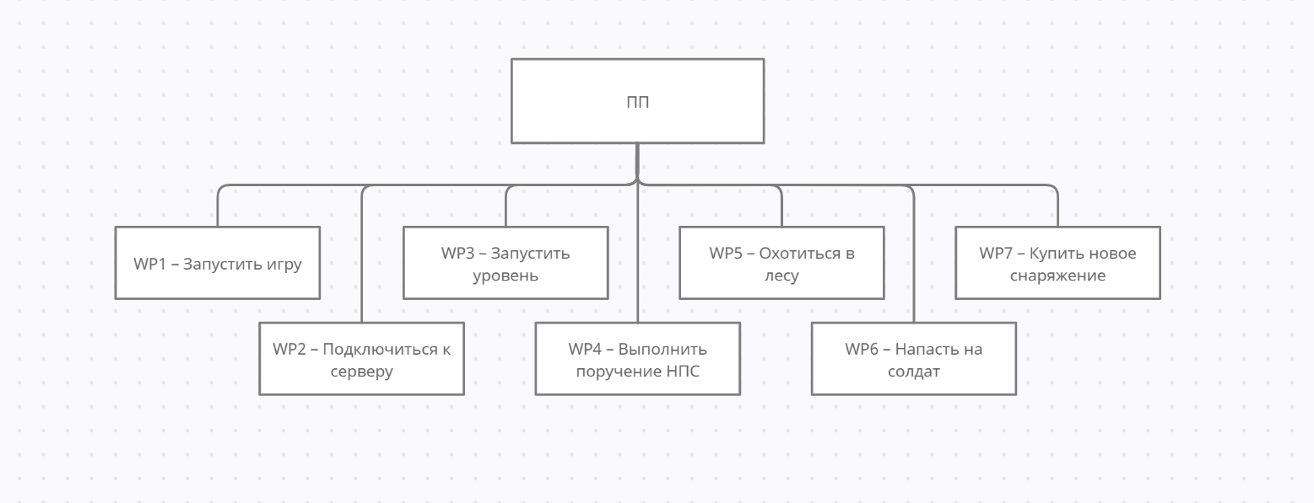

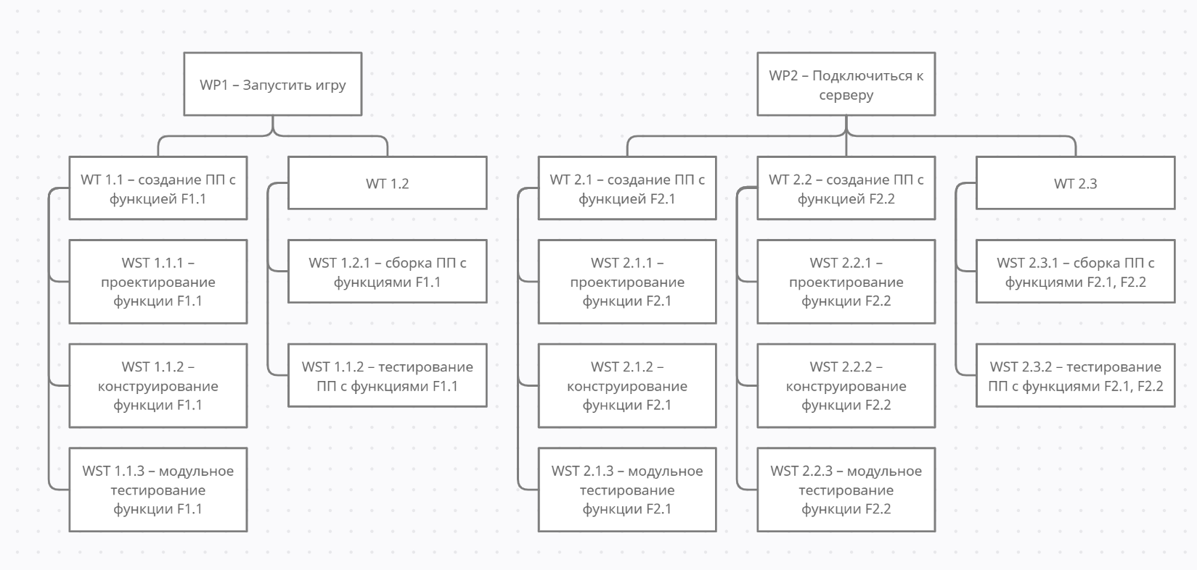

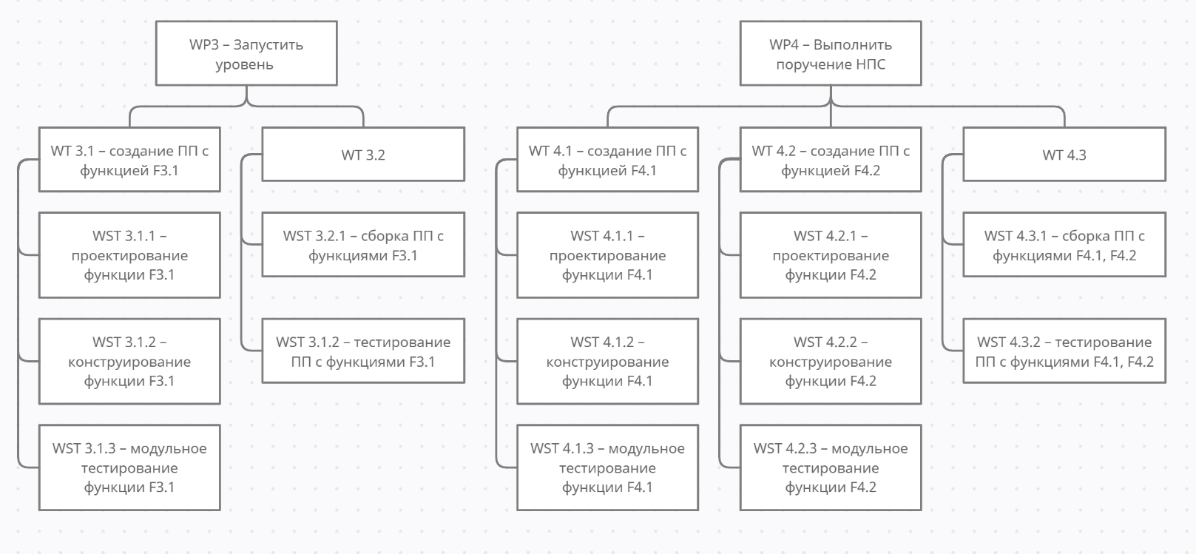

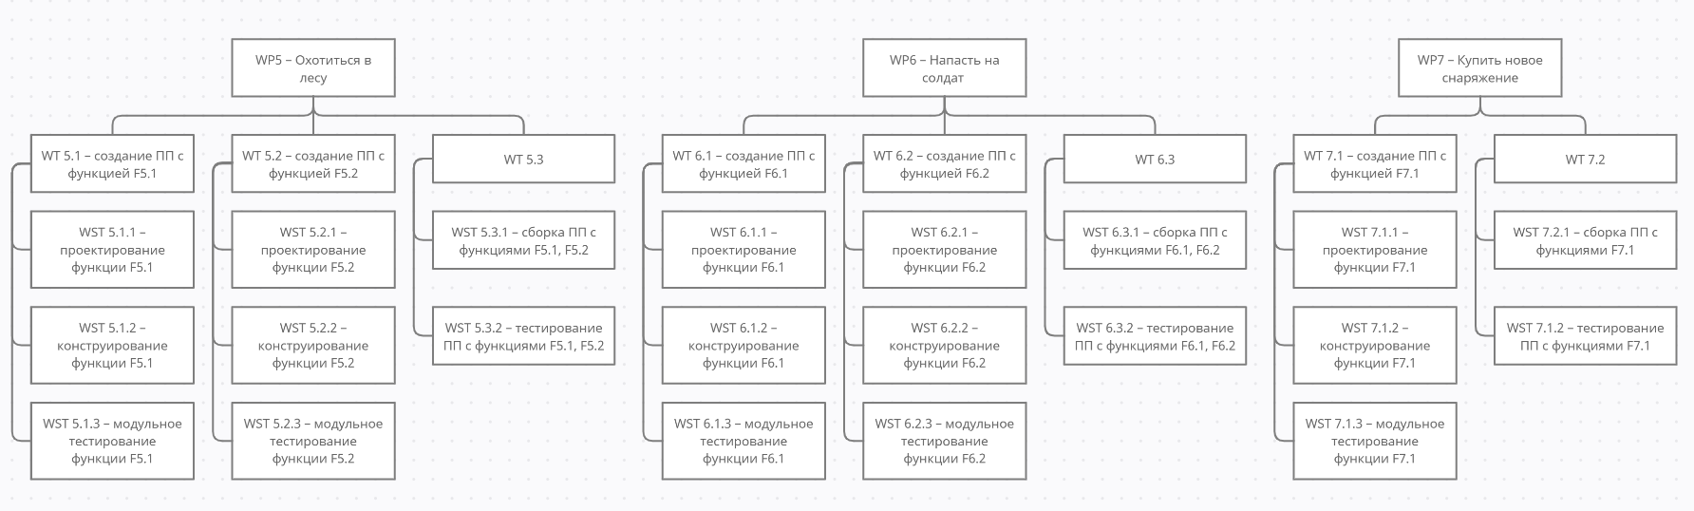

2.3.3 Графік робіт з розробки програмного продукту

2.3.3.1 Таблиця з графіком робіт

*Коментарі:*

* *наявність таблиці з графіком робіт;*
* *дата завершення робіт – 9 грудня 2021 року*

2.3.3.2 Діаграма Ганта

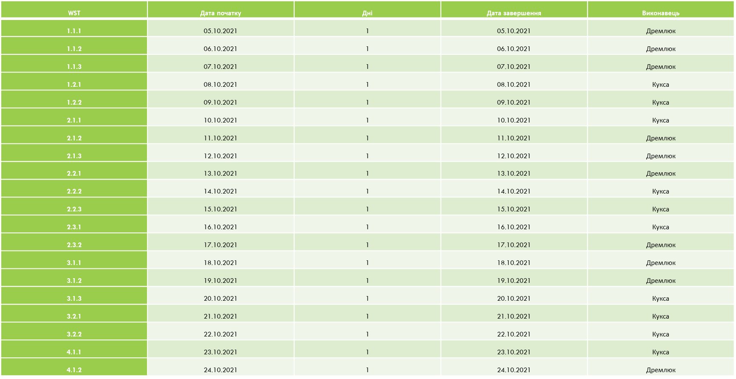

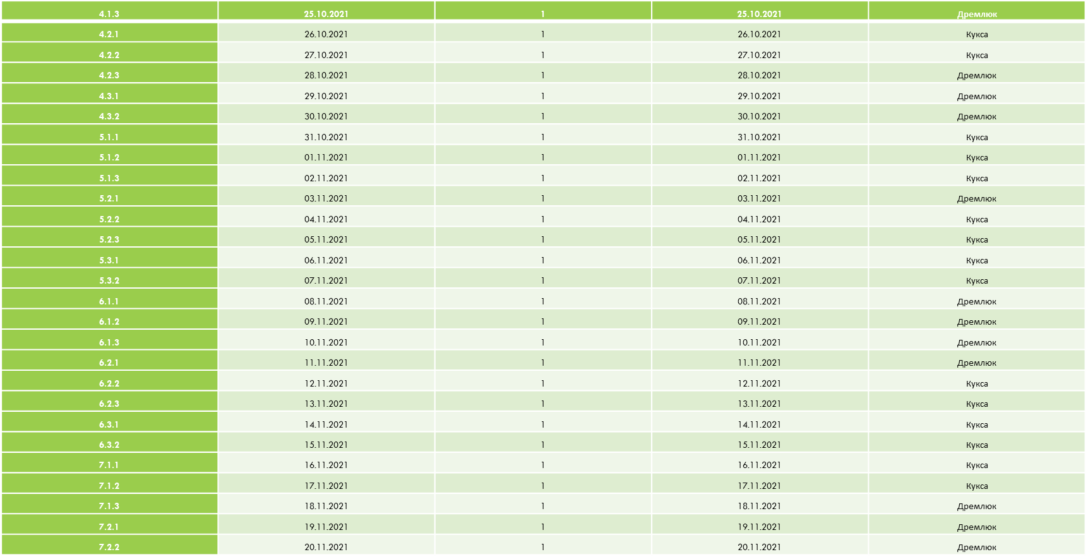

*Коментар: наявність рисунку з діаграмою Ганта fg*

**Висновки**